附件
中职学校、特殊教育学校和幼儿园
教师等基本信息录入和管理操作方法

一、平台登录操作方法
各级教育局和学校用户统一访问浙江省中小学教师培训管理平台（pxglpt.zjedu.gov.cn），输入用户名和密码进行登录。
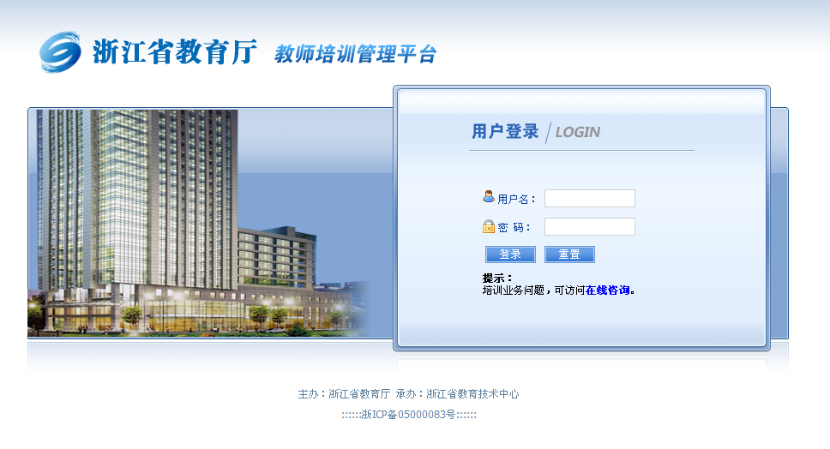
二、教育局用户操作方法
教育局用户主要负责对下级学校进行维护，包括增加、修改、删除学校信息，创建学校帐号等（具体操作方法参照原中小学录入操作方法相同）。本次平台在学校信息中增加了“学校类别”字段，以区分幼儿园、小学、普通初中、普通高中、中等职业学校及特殊教育学校等，在录入时需要注意，同时教育局用户需对已录入学校信息（主要是学校类别）做进一步的维护。
1、学校信息维护
第一步：用教育局帐号登录后，打开【本级数据管理】下的【学校维护】菜单，界面如下图:
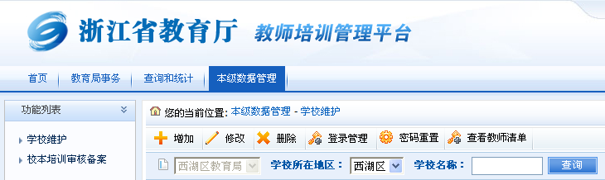
第二步：点击“查询按钮”显示已经创建的所有学校信息。
第三步：选择其中某个学校，点击“修改”按钮，显示如下界面，对其中的“学校类别”进行维护。
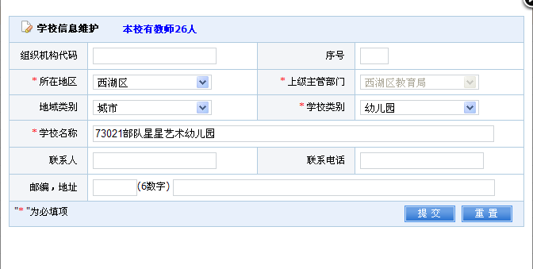
修改其中的学校类别
第四步：点击“提交”铵钮，完成信息录入。
三、学校用户操作方法
教师的管理（包括信息录入和帐号创建）由学校来完成，具体方法如下
1、教师信息录入
第一步：用学校帐号登录后，显示界面如下：
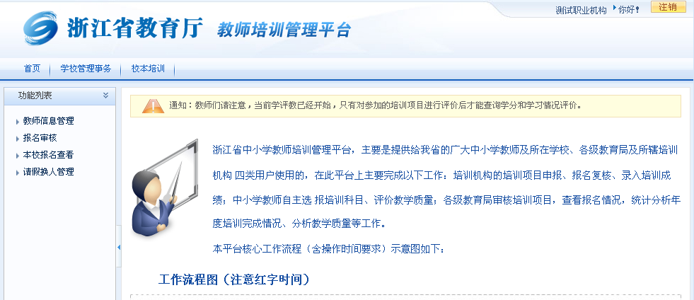
第二步：打开【学校管理事务】下的【教师信息管理】菜单，界面如下图：
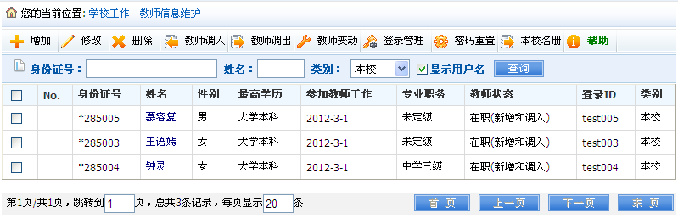
第三步：要录入教师信息，点击上图页面中“增加”按钮后，会出现如下界面图（以下以某小学为例，不同学校类别界面略有不同）：
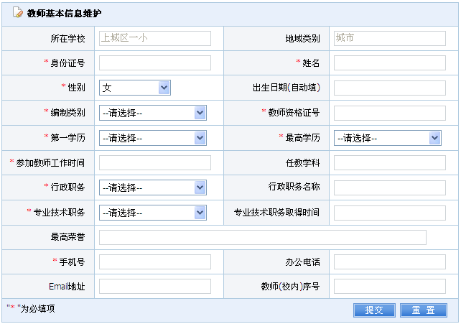
注意：①打星号（*）为必须填写，②出生日期会自动生成，无需填写。
第四步：点击“提交”按钮，完成教师信息的录入。
2、教师信息修改
第一步：要修改教师信息，需要打开【学校管理事务】下的【教师信息管理】菜单。
第二步：选择要修改的教师，然后点击页面中“修改”按钮后，会出现如下界面图：
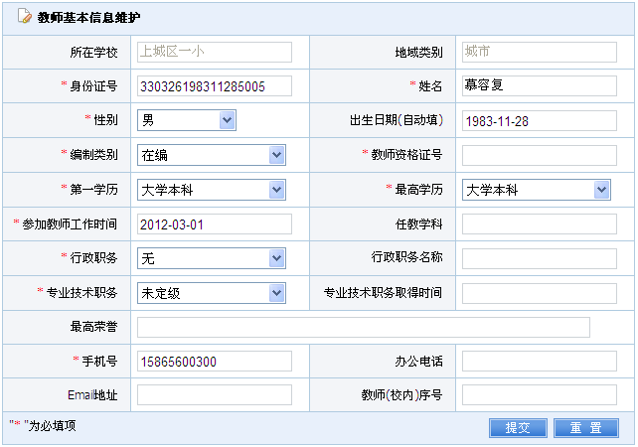
第三步：修改完教师基本信息，点击“提交”按钮，完成信息修改的保存。
3、教师信息删除
第一步：学校用户通过【学校管理事务】下的【教师信息管理】菜单。
第二步：选择要删除的教师，然后点击页面中“删除”按钮后，确认后即可删除教师信息（如果已有培训记录的教师是不能删除的）。
4、教师登录帐号分配
第一步：学校用户通过【学校管理事务】下的【教师信息管理】菜单。
第二步：选择要登录的教师，然后点击页面中“登录管理”按钮后，会出现如下界面图：
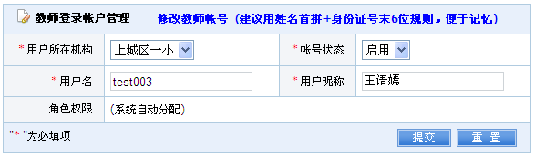
注意：①用户名就是系统的登录名，必须要全省唯一（建议使用姓名首拼+身份证号末6位的分配原则，EG，某个教师张三，身份证后6位为123456，则他的帐号为zs123456）。②教师帐号状态只有在“启用”状态下教师才能进行登录。
第三步：点击“提交”按钮，完成教师帐号的分配，帐号初始密码为该教师自份证号的后6位。
注意：①教师登录帐号修改与帐号分配步骤相同。
5、教师登录密码重置
第一步：学校用户通过【学校管理事务】下的【教师信息管理】菜单。
第二步：选择忘记密码的教师，然后点击页面中“密码重置”按钮后，会恢复到初始密码（身份证号的后6位）。
6、教师调出操作
第一步：学校用户通过【学校管理事务】下的【教师信息管理】菜单。
第二步：选择要调出的教师，然后点击页面中“教师调出”按钮后，会出现如下界面图：
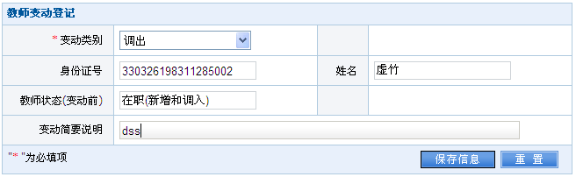
①调出后的教师，将成为自由人。
第三步：点击“保存信息”，完成本校教师调出操作。
7、教师调入操作
第一步：学校用户通过【学校管理事务】下的【教师信息管理】菜单。
第二步：选择类别下的“非本校”，点击“查询”检索需要调入的教师信息。
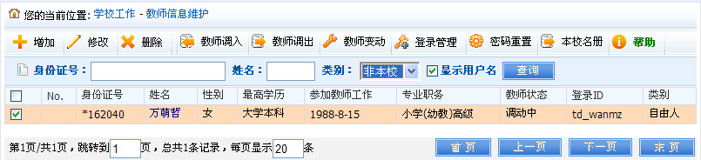
第三步：选择要调入的教师，点击页面中“教师调入”按钮后，会出现如下界面图：
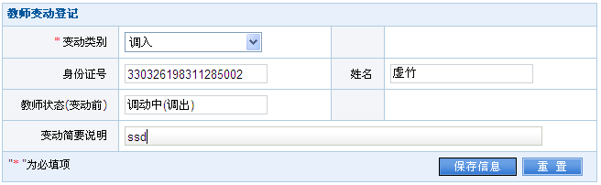
①调入操作，需要其他学校进行教师调出操作，然后才能进行教师调入操作。
第三步：点击“保存信息”，完成外校教师调入操作。
7、教师离职退休操作
第一步：学校用户通过【学校管理事务】下的【教师信息管理】菜单。
第二步：选择要离职或退休的教师，然后点击页面中“教师变动”按钮后，显示如下界面：
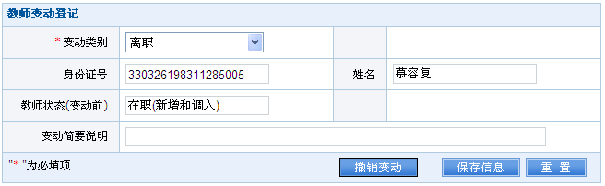
①如果教师已离职或退休想恢复在职状态，可点击“撤销变动”按钮后，可将教师状态恢复为在职状态。
第三步：点击“保存信息”，完成教师离职退休操作。
7、教师信息导出
学校用户对本校教师信息导出，方便核对信息。
第一步：学校用户通过【学校管理事务】下的【教师信息管理】菜单。
第二步：点击页面中“本校名册”按钮后，会提示文件下载
从这里导出本校教师信息信息
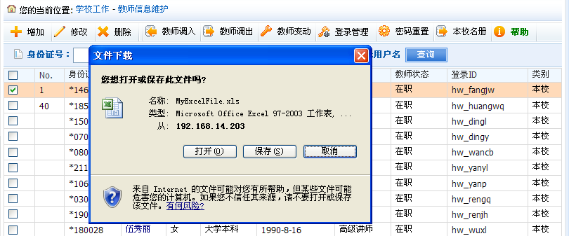
第三步：点击保存，将本校教师信息表保存到电脑相应的位置中。
四、教师用户操作方法
1、教师信息核对
第一步：通过学校分配的登录帐号（或全省统一生成的帐号）登录教师培训管理平台，显示界面如下：
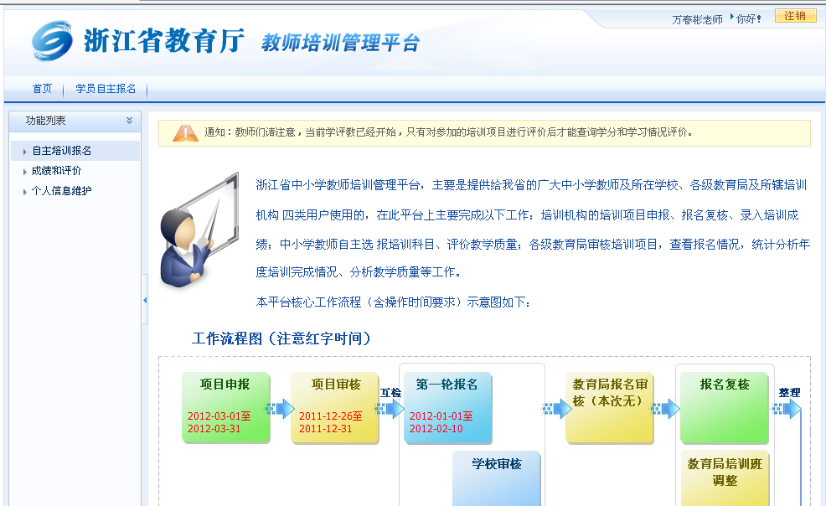
第二步：打开【首页】下的【个人信息维护】菜单，显示如下界面，教师需要对学校录入的个人信息进行核对，部分信息（如手机、办公电话等）可以由教师自行修改。
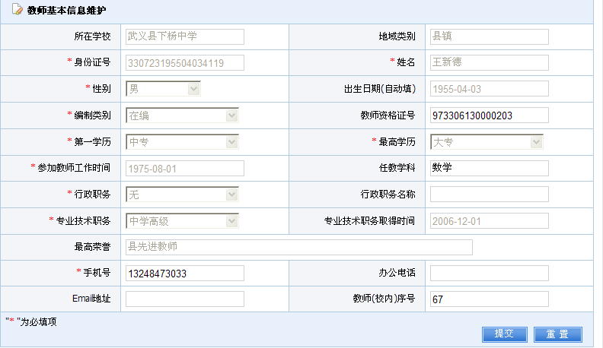
①其中灰色部分信息必须由学校进行添加或修改（具体操作参照学校教师信息修改）

备注：
操作使用中的问题也可以联系省教育技术中心
联系人：王晓冬，电话：0571-88887059

